Памятка для населения по профилактике лихорадки ЭБОЛА

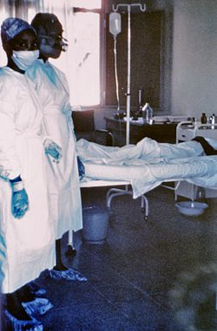
Геморрагическая лихорадка Эбола является смертельной болезнью и может распространяться через прямой, незащищенный контакт с кровью или выделениями инфицированного человека, а также в результате контактов с предметами, которые были загрязнены от зараженного человека. Наиболее часто вирус Эбола распространяется через родственников и друзей, так как они находятся в тесном контакте при уходе за больными людьми.

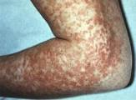
Заболевание может развиться в любой из дней (от 2 до 21 сут.) после попадания в организм вируса, наиболее часто симптомы появляются на 8-10 день. Начало заболевания - стремительное и развивается с одного или нескольких симптомов: головная боль, рвота кровью, острая диарея с кровью, острая боль в мышцах, кровотечения через глаза, нос, десны, уши. Температура тела повышается до 39-40 градусов.
При нахождении в странах (Республика Гвинея, Либерия, Сьерра-Леоне) рекомендуется использовать защитные маски и воздержаться от посещения мест массового скопления людей и контактов с больными людьми с высокой температурой. Для профилактики заболевания рекомендуются регулярные проветривания помещений, влажная уборка, соблюдение правил личной гигиены, не покупать пищу в местах несанкционированной торговли. При появлении симптомов заболевания необходимо носить медицинскую маску (или свернутую в 4-5 раз марлю) и незамедлительно обратиться за медицинской помощью.
Лицам, вернувшимся из этих вышеуказанных стран, при появлении любых из перечисленных выше симптомов необходимо немедленно обратится за медицинской помощью в учреждение по месту жительства по телефону, сообщив при этом, что в течение последних 21 суток посещали Гвинею и/или соседние с ней страны или имели контакт с лицами, посещавшими эти страны. Ни в коем случае не заниматься самолечением. Геморрагическая лихорадка Эбола является смертельной болезнью и может распространяться через прямой, незащищенный контакт с кровью или выделениями инфицированного человека, а также в результате контактов с предметами, которые были загрязнены от зараженного человека. Наиболее часто вирус Эбола распространяется через родственников и друзей, так как они находятся в тесном контакте при уходе за больными людьми.

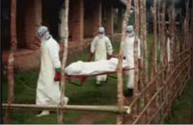
Берегите себя!

